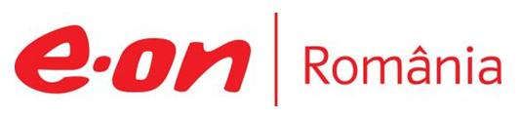

18 martie 2020

RAPORT ZILNIC

În scopul unei mai bune colaborări, vă rugăm să ne semnalaţi eventualele neplăceri şi să ne oferiţi sugestii pe care le consideraţi necesare creşterii calităţii serviciului de monitorizare.

1.Ştiri şi emisiuni din domeniul gazelor

Calificativ:  NEUTRU | ANPC propune plafonarea preţurilor | PrimaTV-18:34  1min 05s
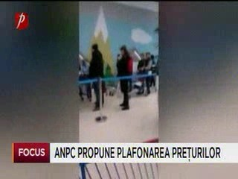 | Protecţia Consumatorilor propune plafonarea preţurilor la produsele de strictă necesitate pe perioada stării de urgenţă. Dacă propunerea ANPC ar fi acceptată, ar urma să fie plafonate preţurile la apă, salubritate, energie electrică şi gaze.  VIDEO PrimaTV

Calificativ:  NEUTRU |  | RadioRomânia-13:08  1min 30s
Klaus Iohannis a anunţat că, pe durata stării de urgenţă, Guvernul poate adopta măsuri excepţionale, care să reducă povara asupra cetăţenilor, iar printre aceste măsuri acesta menţionează şi faptul că se pot plafona preţurile la gaze, energie electrică şi termică în limita preţului mediu din ultimele 3 luni dinaintea declarării stării de urgenţă

AUDIO RadioRomânia

2.Ştiri şi emisiuni din domeniul energiei

Calificativ:  NEUTRU | Dosar de politician | B1TV-21:00
 | În cadrul emisiunii „Dosar de politician” de pe postul B1TV, s-au discutat următoarele subiecte:  - Valentin Ionescu, avocat, spune că este foarte greu să pui în balanţă măsura izolării sociale, respectiv a securităţii medicale, cu organizarea pe schimburi în producţie, în sectoare vitale, cum ar fi energia.

